**REPARACION DE LUMINARIA EN LA ESCUELA DE LA MUSICA RUBEN FUENTES**

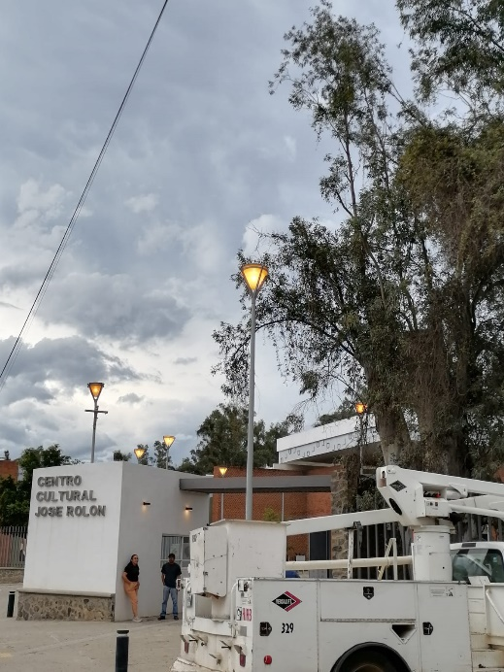

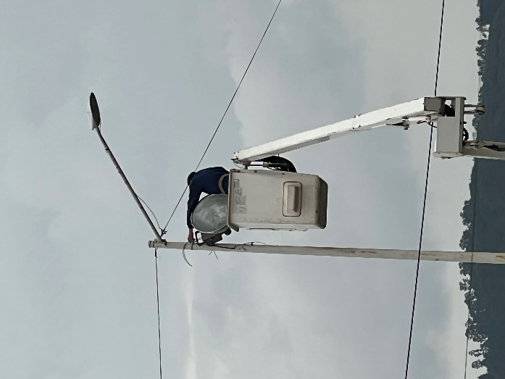

**REPARACION DE LUMINARIAS EN EL PARQUE ECOLOGICO LAS PEÑAS**

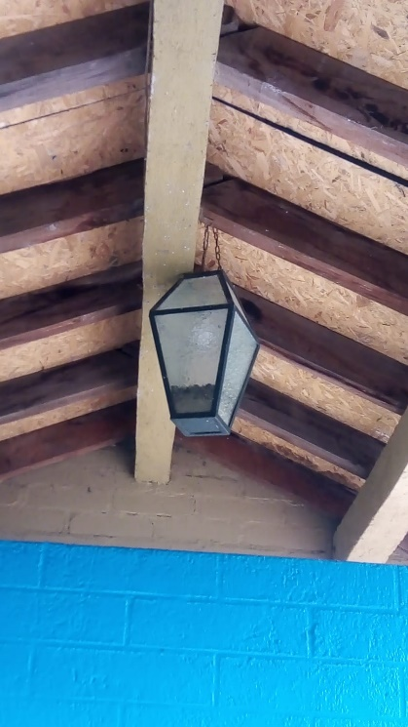

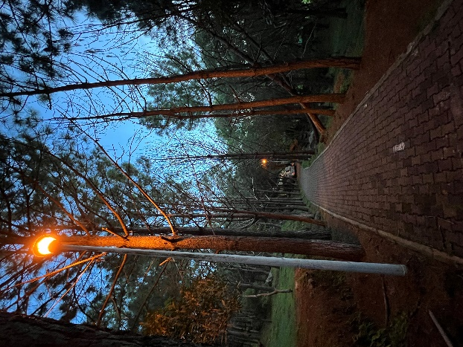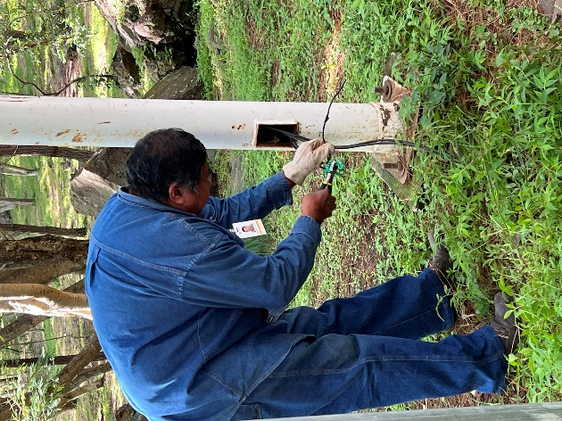

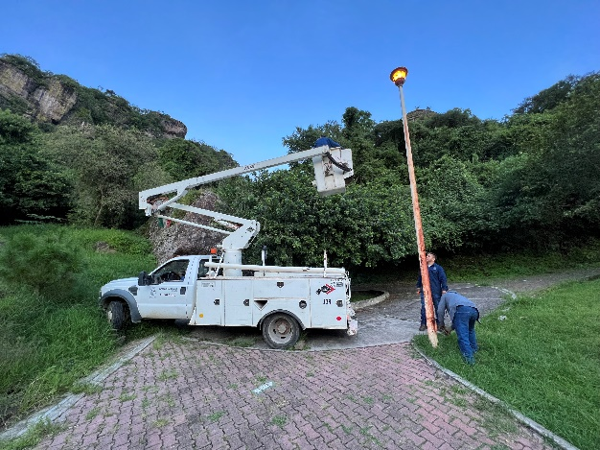

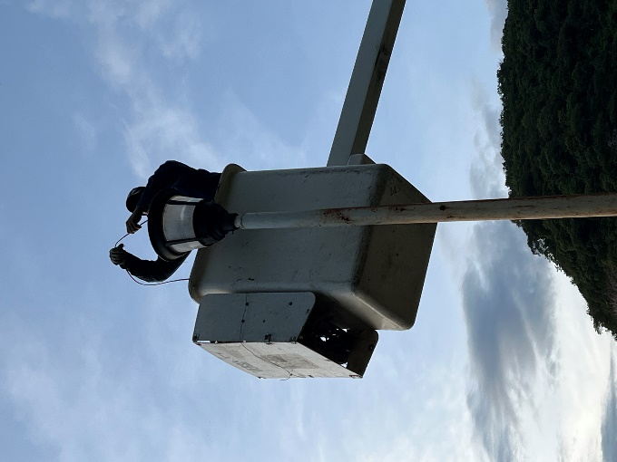

**COLOCACION DE LONA PARA EL INFORME DE GOBIERNO**

**INSTALACION DE ADORNOS E ILUMINACION PARA LAS FIESTAS PATRIAS**

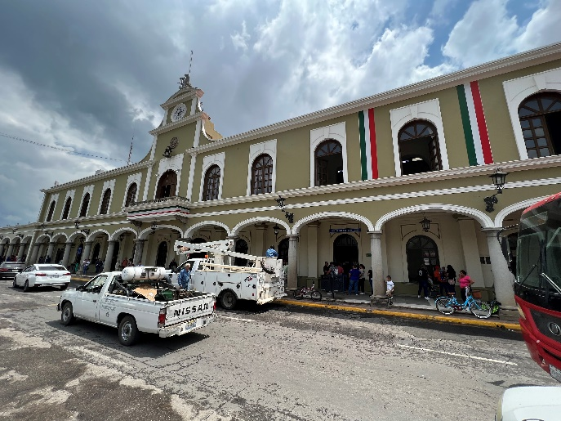

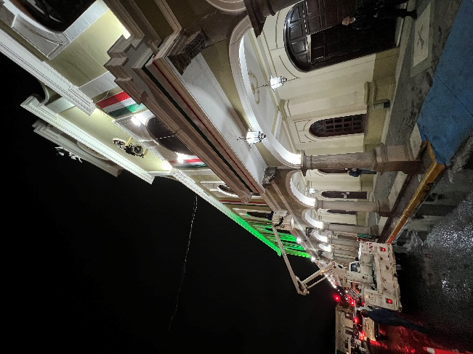

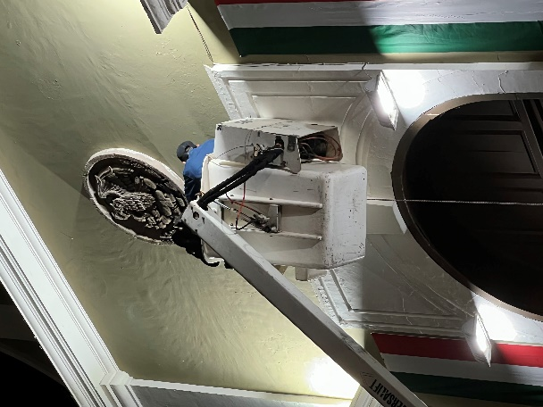

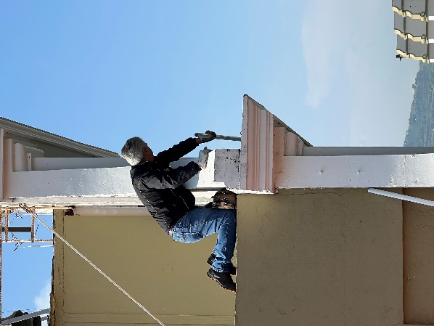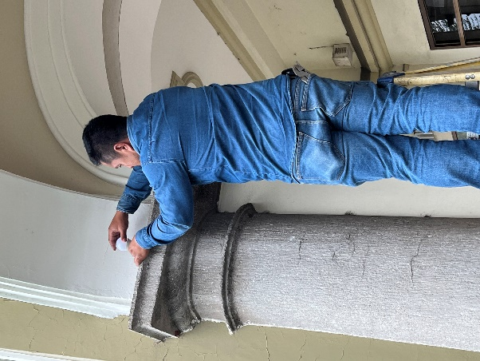

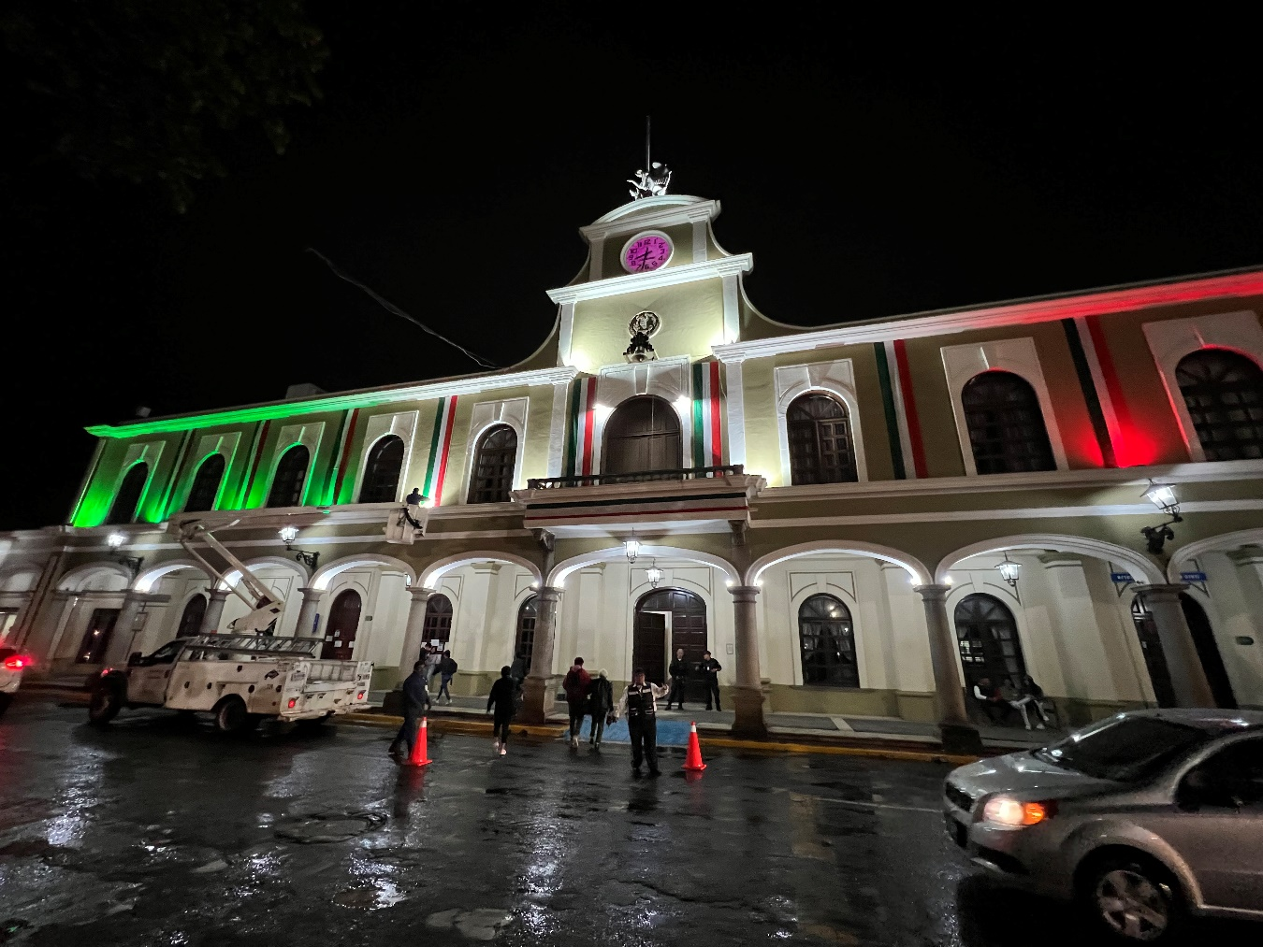

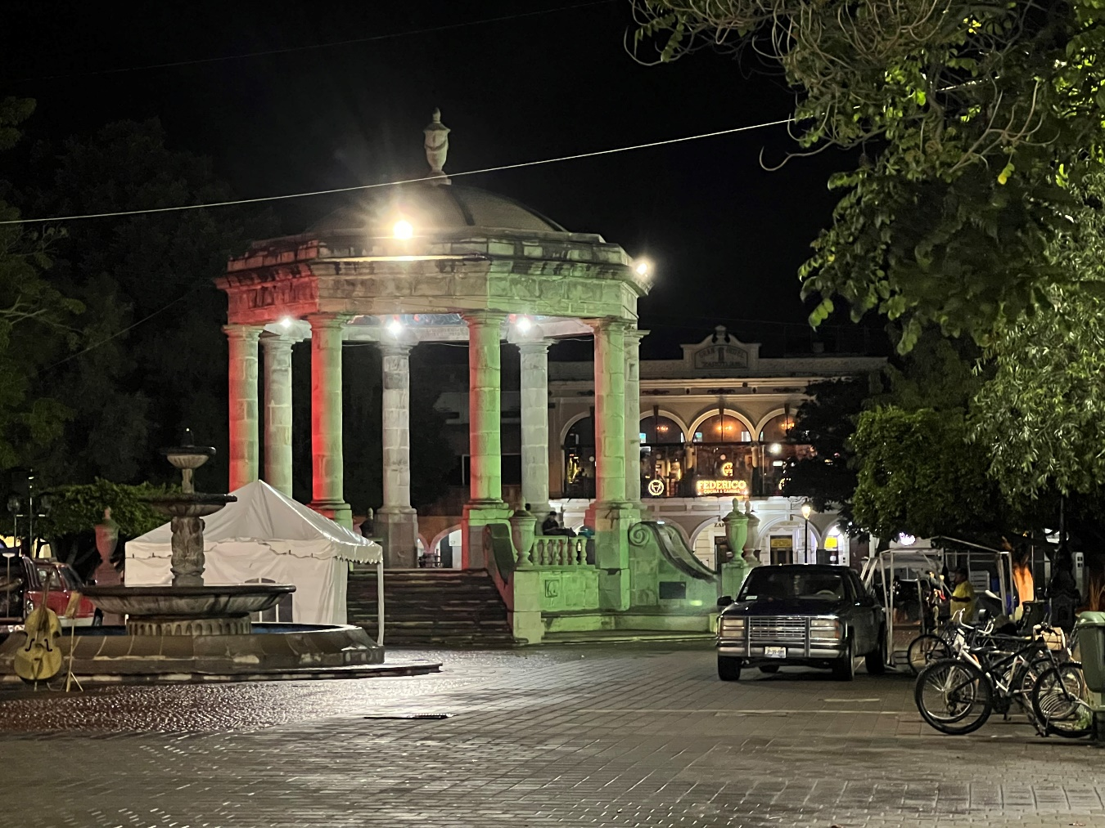

**INSTALACION DE LINEA PARA LA MUESTRA GASTRONOMICA OAXACA Y GUELAGUETZA**

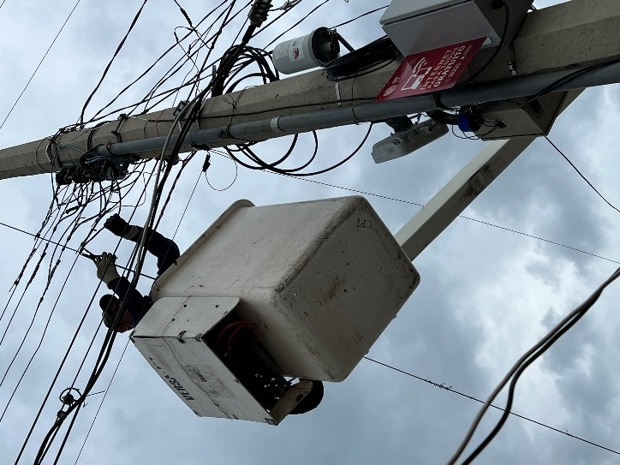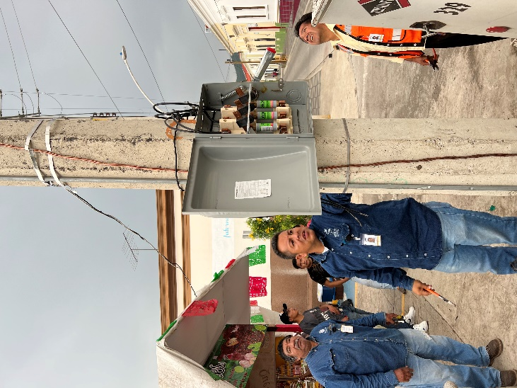

**INSTALACION DE LUMINARIA PARA EL DEPARTAMENTO DE BALIZAMIENTO**

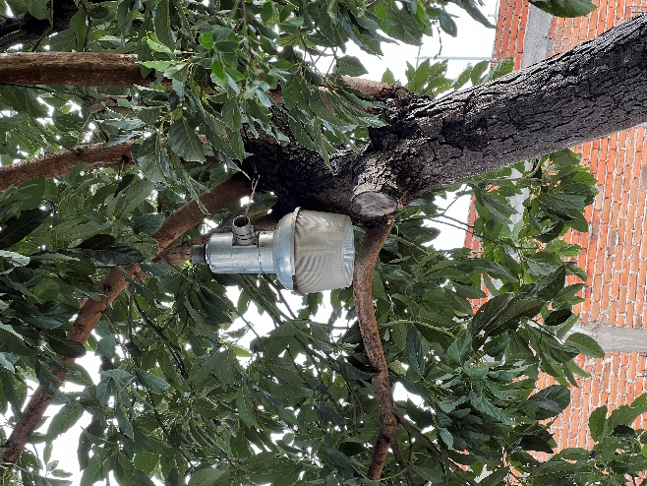

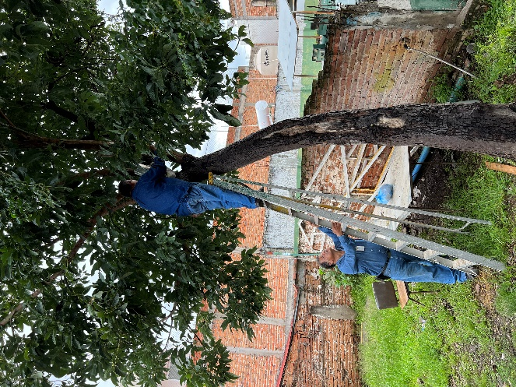

**ILUMINACION DE LOS BUSTON EN EL JARDIN PRINCIPAL**

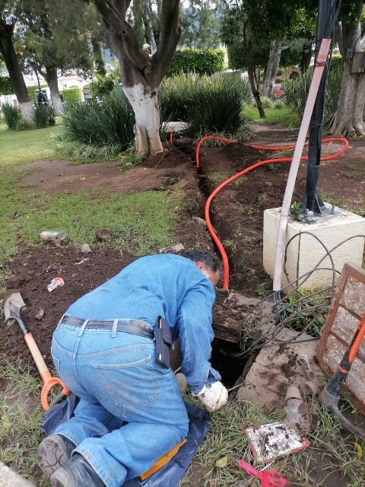

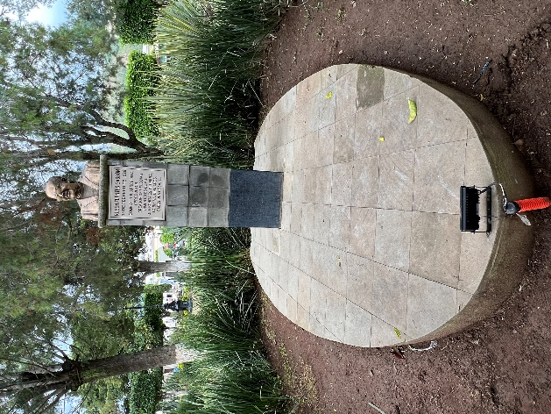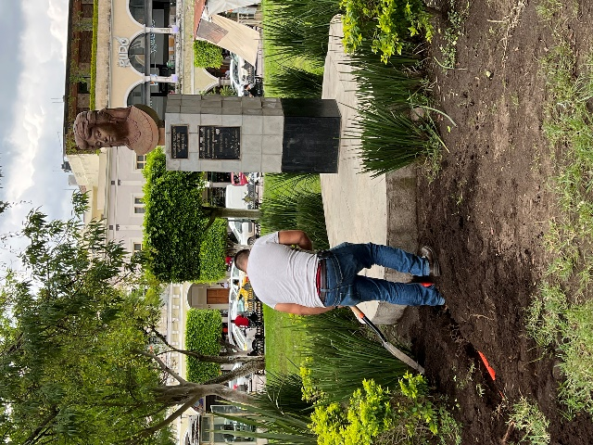

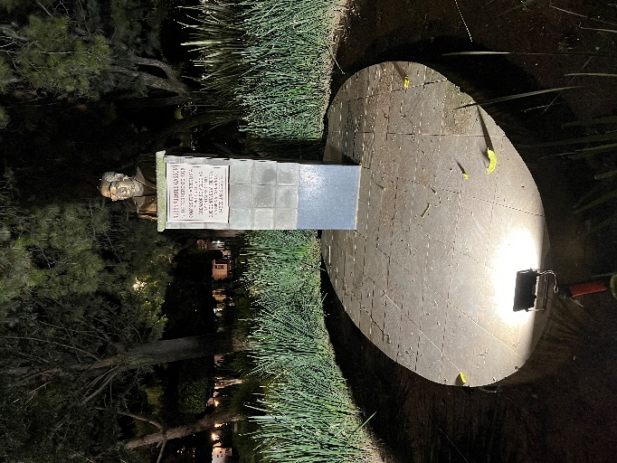

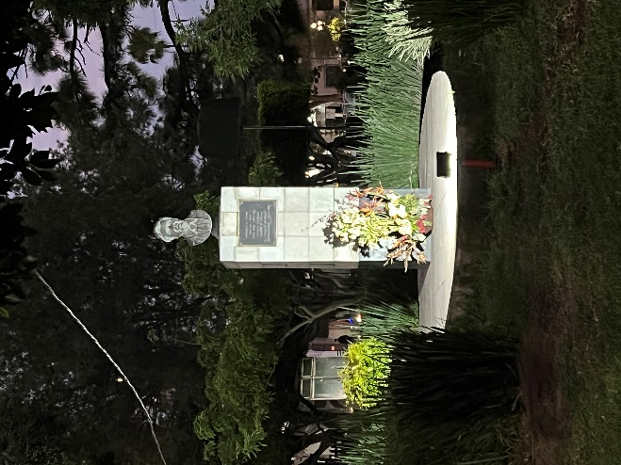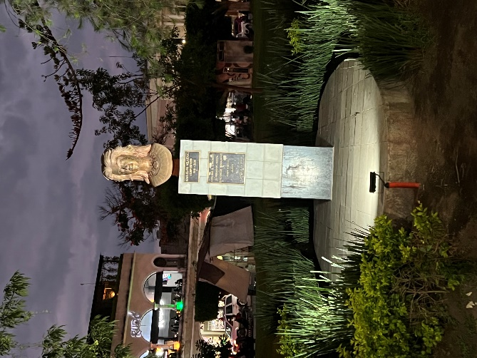

**INSTALACION DE REFLECTORES PARA EL ANIVERSARIO DEL TIANGUIS MUNICIPAL**

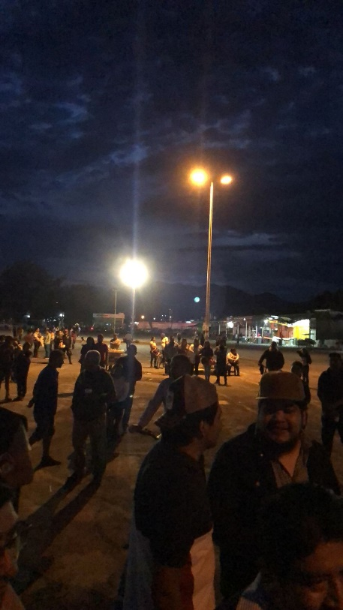

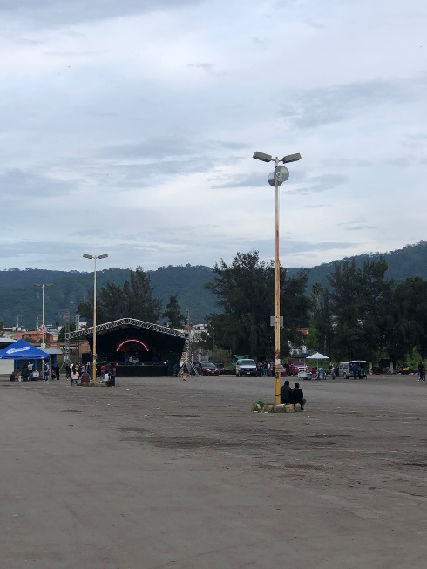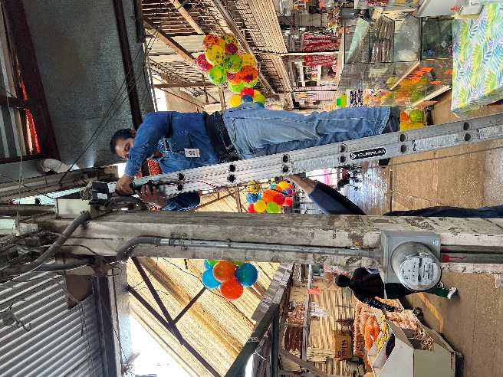

**REALIZACION DE PODA EN LAS CANCHAS EMPASTADA DE LA UNIDAD LAS PEÑAS Y PODA DE ARBOL EN LA CALLE GORDOA**

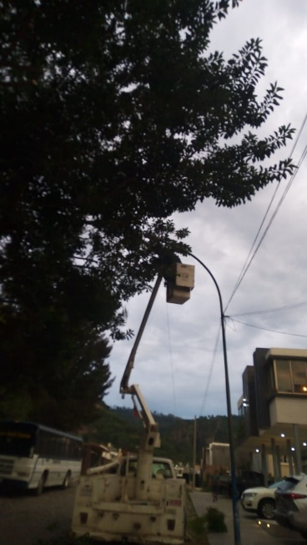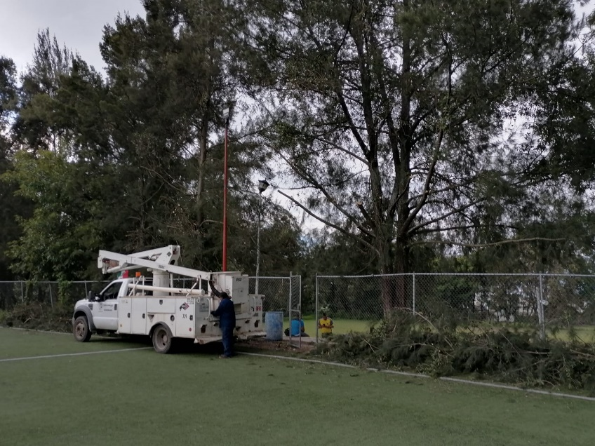

**APOYO A CATEDRAL PARA LA COLOCACION DE LAZOS**

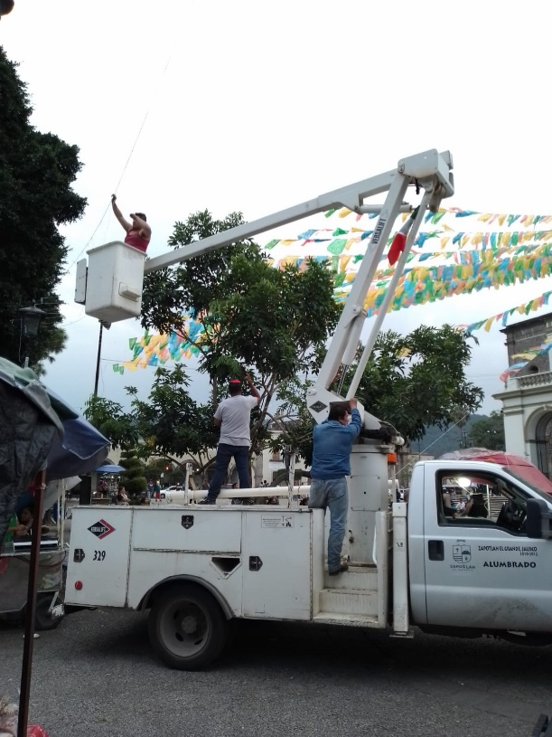

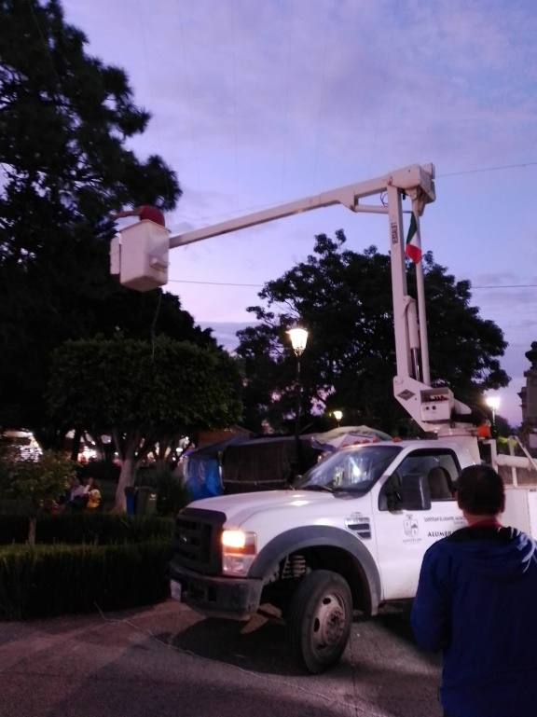

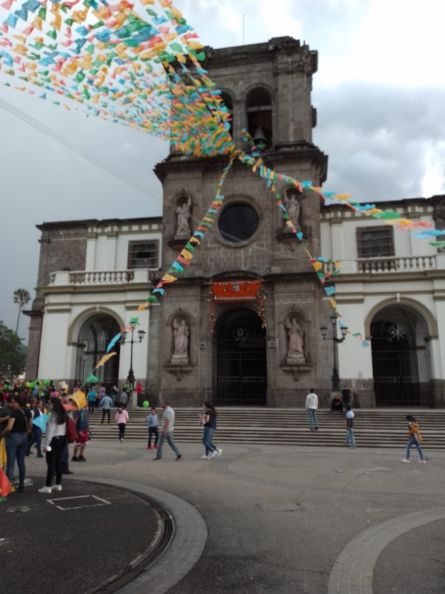

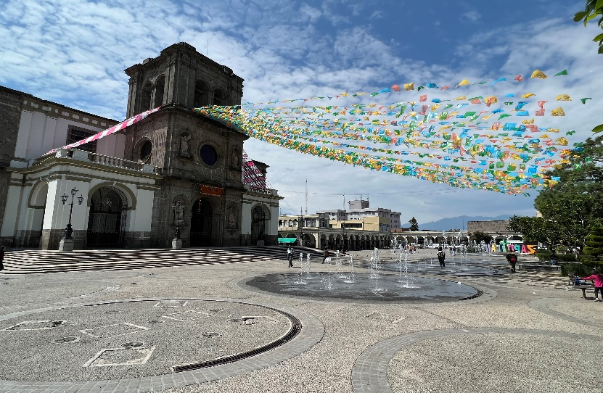

**INSTALACION DE REFLECTORES PARA EL GIMNASIO BENITO JUAREZ**

